Examen Banco 30/09/16

1. Parte: BD Consultas 10pts

3 tablas

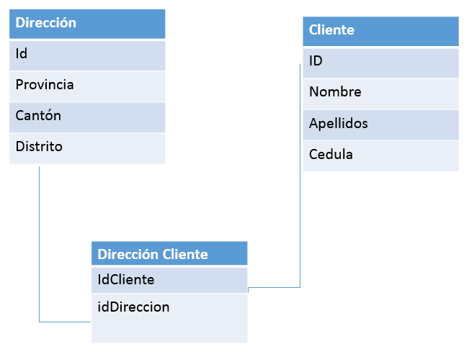

* Dirección con (id, dirección, provincia)
* Cliente con (id, nombre, cedula, apellido)
* Direccioncliente (fk(idcliente), fk(iddireccion))

Venían hacer consultas

1. devolver todos los clientes
2. devolver las direcciones q tienen de un cliente asociado por la cedula XX
3. devolver las direcciones q no tienen un cliente asociado
4. Parte: DAO 10pts
5. Se mapeaba una clase con respecto a una tabla cliente y que tenía malo. (R/ el tipo de datos de la columna cedula era diferente)
6. Venia un insert() y un update(c Cliente) con entity, en el update solo venia en el cuerpo savechanges(), entonces q faltaba en ese método
7. Parte: Comunicación WCF 5pts
8. Diferencia entre soap servicios vs rest servicios
9. Que es WCF?
10. Contexto web, que es contrato?
11. Contexto web, que es address?
12. Contexto web, que es binding?
13. Diferencia entre Interfaz y la clase abstracta?
14. Parte: Front End 10pts
15. 3 tipos de datos que tiene JavaScript
    1. R/ String
    2. Oject
    3. Number
    4. Function
16. Que es Box Model?
17. Que es MVC
18. Cual es la diferencia en javascript == y ===
19. Que es Dom
20. Parte: POO 5pts
21. Pregunta de herencia con Overrides, que imprime el output.
22. Una de patrón decorador. Como agrega nuevos componentes al modelo. Tip: cambiar la instanciación en el main.

R/ no responder con código solo con modelo

Modelo

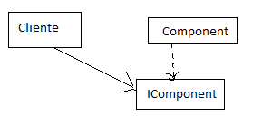

Clases

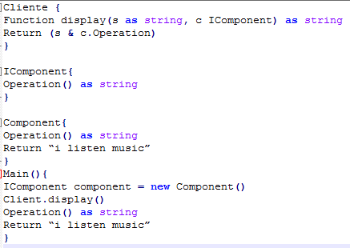

1. Parte: Estructuras de Datos 5pts

Se tiene una Lista de clientes (basado en la tabla de clientes que se colocaba al inicio),

1. se quiere ordenar con una estructura de datos (no usar List y el método sort)
2. que dato(s) usaría para ordenarla
3. Que estructuras de datos utilizaría (dos) para organizar los usuarios.
4. Se necesita un sistema para una entidad financiera de costa rica
5. Que el usuario de las características y le devuelva un tiquete en la fila
6. Se debe tomar en cuenta que hay personas mayores, discapacitados que tienen prioridad
7. Hay diferentes servicios, caja, plataformas, crédito
8. Parte: Desarrollo Algoritmos Rendimiento 10pts

* Escriba el algoritmo de Sort para ordenar los números de un array recibido por parámetro.
* Si orden es mayor a O(n2) entonces tiene la mitad de los puntos.
* Escriba un algoritmo que devuelva la posición (índice) del valor de un arreglo(declarado globalmente).
* Es un arreglo de más de un millón de entradas si usa un orden de O(n) tiene la mitad de los puntos
* Escriba un algoritmo que devuelva la posición (índice) del menor valor de un arreglo(declarado globalmente)
* Es un arreglo de más de un millón de entradas si usa un orden de O(n) tiene la mitad de los puntos